佳木斯市消防救援支队执法信息
公开公示

为深入推进优化营商环境工作，方便人民群众办事，提高工作效率，佳木斯市消防救援支队对执法主体、人员、职责、权限、依据、程序、救济渠道和监督检查事项清单等相关信息进行公示，具体内容如下：
一、执法主体、人员：佳木斯消防救援支队及各县（市）、区消防救援大队及工作人员。
二、职责：（一）贯彻执行消防法律、法规、规章和消防技术标准;（二）依法实施消防行政许可、行政处罚和行政强制措施，开展消防监督检查，受理和处理群众举报、投诉;（三）对专职消防队和志愿消防队等消防组织进行业务指导;（四）承担火灾扑救、应急救援工作，并调查火灾事故原因，统计火灾损失;（五）加强对消防工作的科学研究，推广使用先进的消防和应急救援技术、设备;（六）对投入使用的消防设施、消防产品和人员密集场所使用的室内装修材料实施监督管理;（七）开展消防法律、法规的宣传，督促、指导有关单位做好消防宣传教育培训工作;（八）法律、法规、规章规定的其他职责。
三、权限：消防监督检查、消防行政处罚、消防行政强制、消防行政许可。
四、依据：《中华人民共和国消防法》《黑龙江省消防条例》《社会消防技术服务管理规定》《高层民用建筑消防安全管理规定》《消防监督检查规定》《消防救援机构办理行政案件程序规定》等相关的法规、法规、规章及技术规范。
五、程序：黑龙江政务服务网https://www.zwfw.hlj.gov.cn/
六、救济渠道：符合行政复议、行政诉讼条件的，在60日内向黑龙江省人民政府（市级）或佳木斯市人民政府（县、区级）申请行政复议，或在6个月内向佳木斯铁路运输法院提起行政诉讼。
七、举报投诉的方式和途径：电话12345。
八、监督检查事项：对公众聚集场所在投入使用、营业前的消防安全检查；对单位履行法定消防安全职责情况的监督抽查（“双随机、一公开”监督检查）；对举报投诉的消防安全违法行为的核查；对大型群众性活动举办前的消防安全检查；根据需要进行的其他消防监督检查。“双随机、一公开”抽查见每月佳木斯消防支队公众号，定期公示。
九、业务办理：公众聚集场所投入使用营业前消防安全检查、社会消防技术服务信息、中国消防产品信息网等系统的业务办理入口和信息公示渠道统一调至消防网上服务平台，黑龙江政务服务网选择佳木斯市页面，点击市消防救援支队，选择承诺制办理或非承诺制办理)https://www.zwfw.hlj.gov.cn/

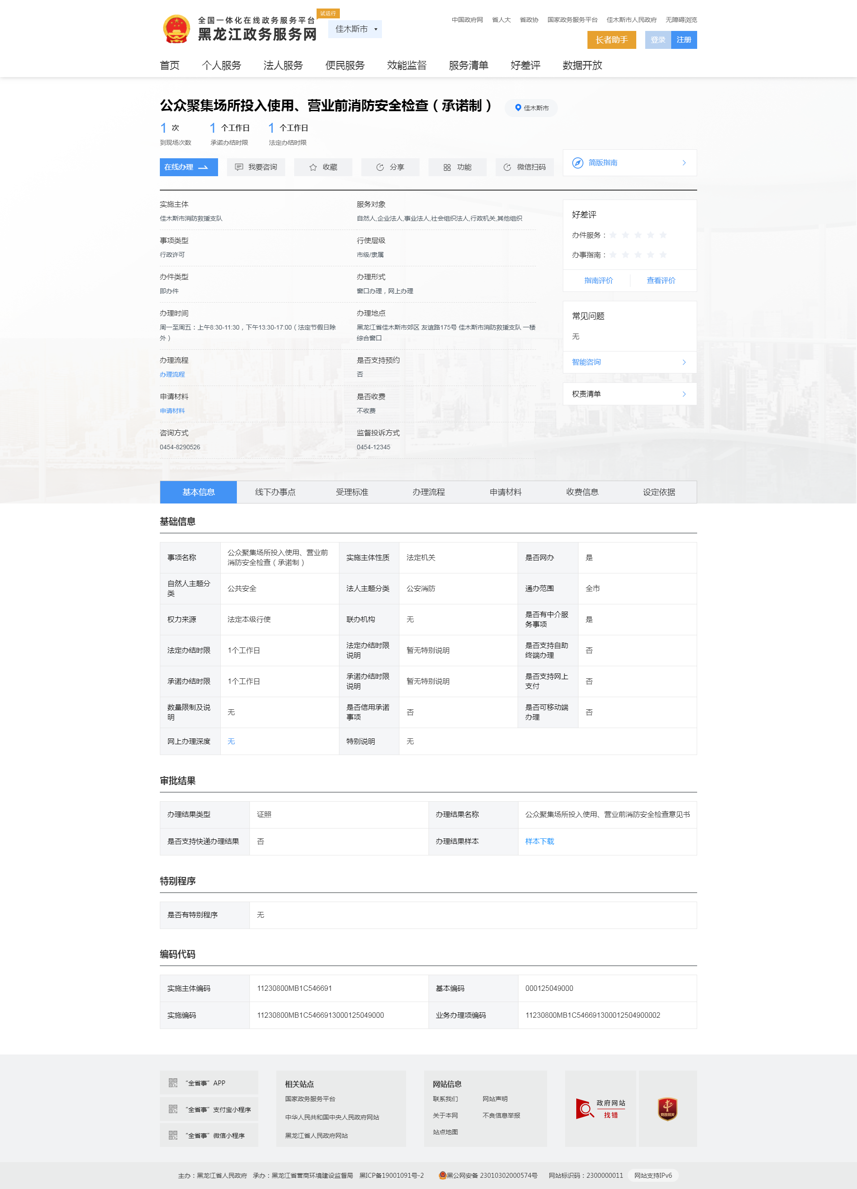
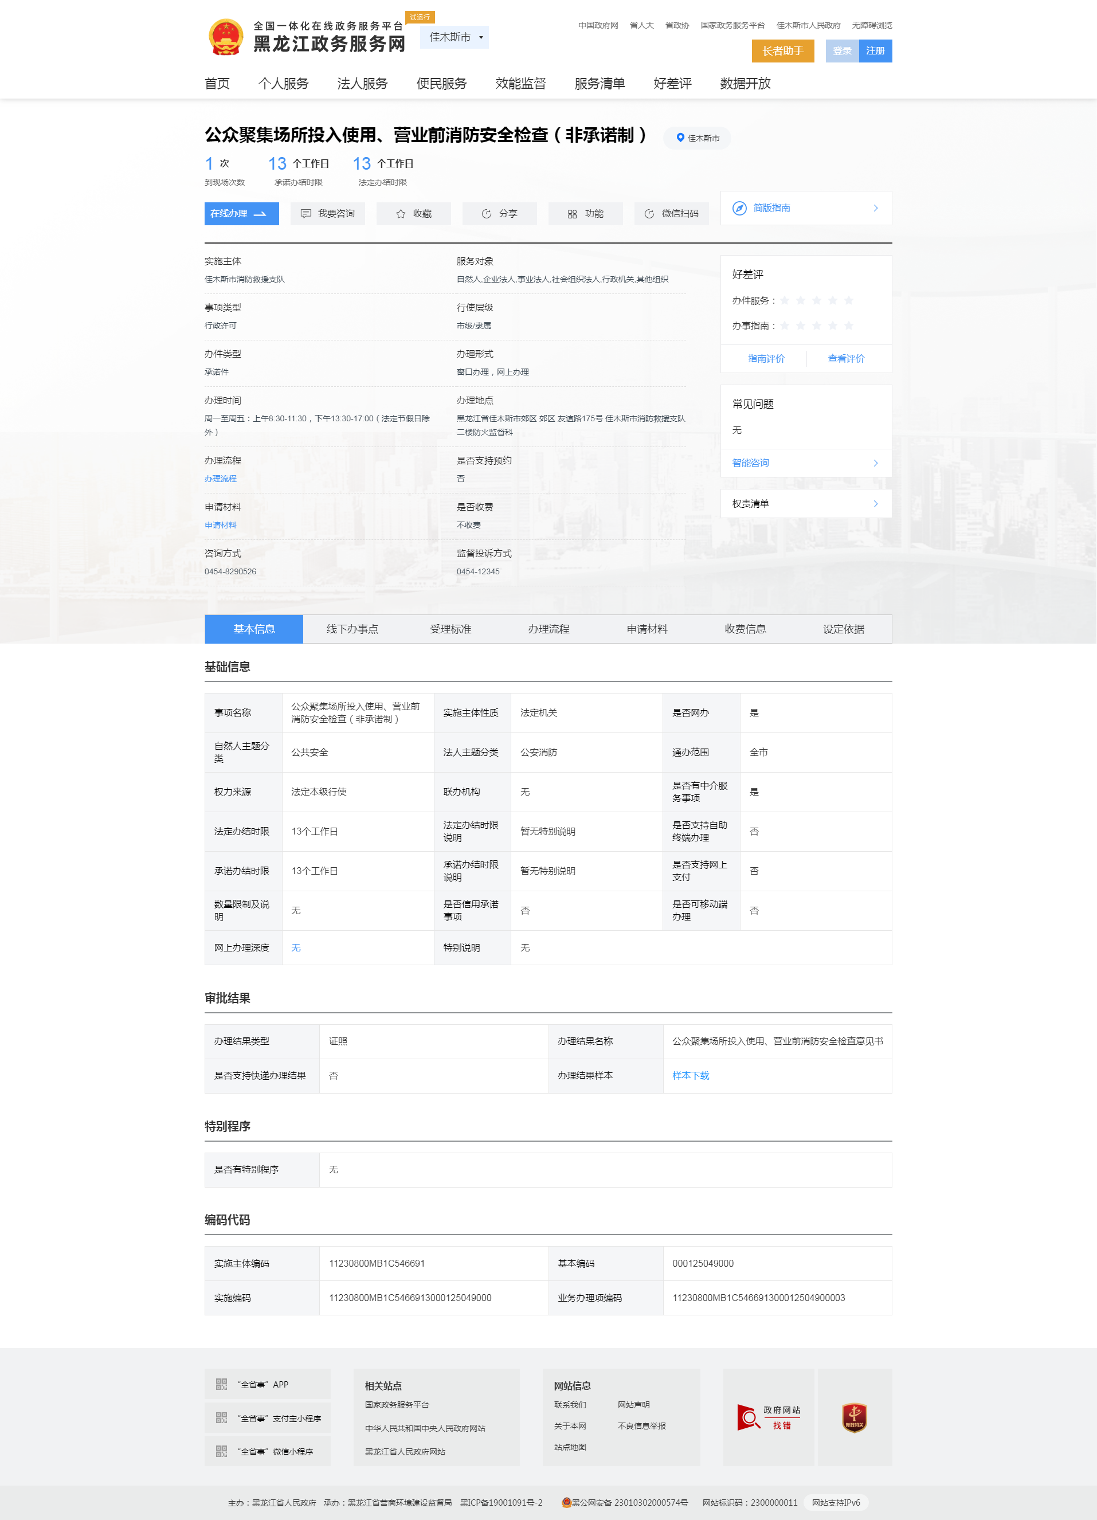

佳木斯市消防救援支队
2024年10月28日

